Конспект інтегрованого заняття
з розвитку мовлення та аплікації
Тема «Україна – моя Батьківщина»

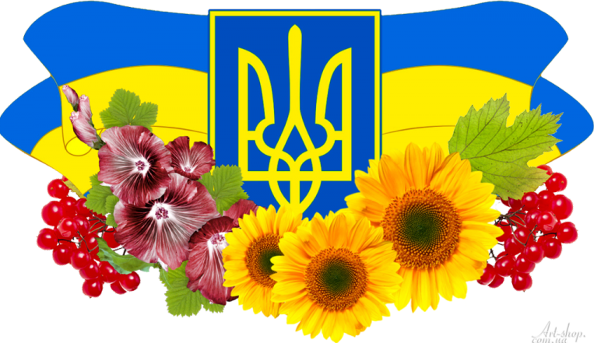

Вихователь
Анастасія Маренюк

Форма проведення он-лайн
https://youtu.be/VO35_iC-egY
Тема: «Україна – моя Батьківщина»
Мета: розвивати вміння уважно слухати та сприймати нову інформацію,
розширити знання дітей про нашу Батьківщину – Україну, її
символи (Герб, Прапор, Гімн); виховувати патріотичні почуття, любов
до рідного краю
Обладнання: посилання на відео заняття; картинки за даною темою, Державний Гімн; скатертинка; серветка; пензлик; клей; білий аркуш паперу; дві смужки жовтого та блакитного кольорів.

Хід заняття
- Доброго дня, малята! Сьогодні в нас дуже цікаве заняття, а тему його ви дізнаєтесь відгадавши загадку

Красивий, щедрий рідний край
І мова наша солов’їна,
Люби, шануй, оберігай
Усе, що зветься …
(Україна)
- Сьогодні ми будемо говорити про нашу Батьківщину – Україну.
- Наша Батьківщина – це Україна. Україна край де ми народилися, живемо, де жили наші предки. Україна вона у всьому, що нас оточує: річках, морях, горах, містах.
Україна мирна держава, її народ хоче жити в мирі!
Україна – країна багата і вільна.
Батьківщина – це найкраще і найдорожче місце у світі, усі ми любимо українську співочу мову, прекрасних наших людей, чарівну природу, щедру землю.
Людей, які живуть на Україні називають українцями. Кожна держава має свою народну символіку, так і наша країна має Державний Прапор, Державний Герб та Державний Гімн.
- Державний Гімн України – це урочиста пісня, символ нашої держави, називається «Ще не вмерла Україна».
Гімн звучить на всіх урочистих зборах, знову і знову прославляючи нашу державу. Коли звучить мелодія Гімну усі присутні мають підводитись віддаючи пошану нашій державі
(Прослуховування Державного Гімну України)
- Отже, ми з’ясували, що найголовніша пісня нашої країни – це Гімн.
З першим державним символом ми познайомились.
- Зараз ми познайомимось з наступним символом - це Герб.
Державний Герб України – це тризуб, наш Герб, тризуб – це воля, слава, сила.
Дітки, розгляньте уважно Герб України, він золотий на голубому тлі, відображає триєдність життя: батько, мати, дитина, які символізують собою: силу, мудрість та любов.
- Давайте познайомимось з наступним символом – Державним Прапором.
Державний прапор України є синьо-жовтий стяг, синій колір – це колір чистого, мирного неба, а жовтий колір – це пшеничне поле, що колоситься під ясним сонечком.
Прапор – це символ Незалежності нашої держави. Піднімають Прапор на державних установах, школах та ін.. На державні свята знаменно вивішують на всіх будинках.
- А зараз я пропоную вам самостійно створити прапор України.
Для цього нам необхідно:
- Скатертинка;
- Серветка;
- Пензлик;
- Клей;
- Білий аркуш паперу;
- Дві смужки жовтого та блакитного кольорів.
Спочатку ми наносимо клей на синю смужку, приклеюємо вгорі на білий аркуш паперу, потім на жовту смужку наносимо клей та приклеюємо її під блакитною. Ось в нас і вийшов прапор України.
- Дітки, наше заняття добігає кінця.
Сьогодні ми з вами говорили про Україну, про українців та державну символіку.

